智能头盔（APP）使用说明

目录

智能头盔（APP）使用说明 1

一 连线图 2

1 原理图 2

2 PCB效果 3

3 实物效果 4

4 APP效果 5

5 功能概括 5

（1）硬件端 5

（2）APP端 6

（3）云平台使用（阿里云）（需要可以找我获取） 6

（4）演示视频 6

二 底层代码使用方式 7

1. 使用说明 7

2. 下载程序 8

三 APP使用方式 11

1. 下载APP 11

四 程序架构及修改（通用） 12

# 一 连线图

## 1 原理图

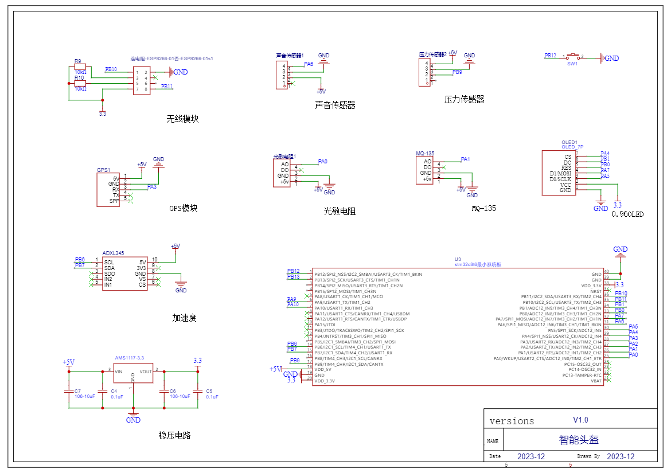

2. 开发板本身自带一个LED ，这个LED作为我们查看网络连接状态和获取数据状态的说明

（1）OLED显示屏中会显示联网状态，若MCU上面的的LED处于闪烁状态，则说明我们的设备处于正常运行，若LED灯不再闪烁，请按复位键将程序手动复位一次

（2）硬件每隔3秒会向APP传输一次数据。

（2）硬件每隔1分钟会保存一下地理位置（若定位成功）。

## 2 PCB效果

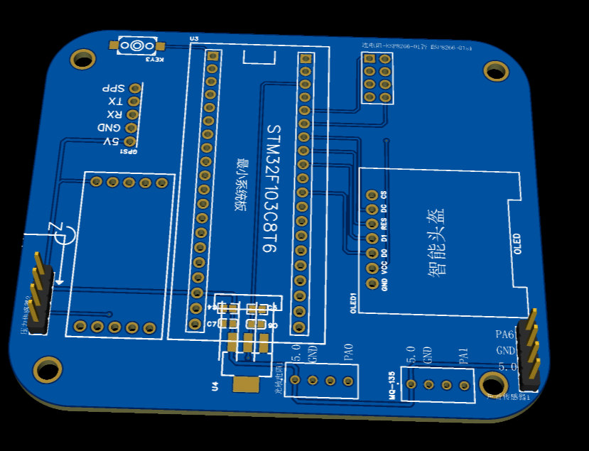

## 3 实物效果

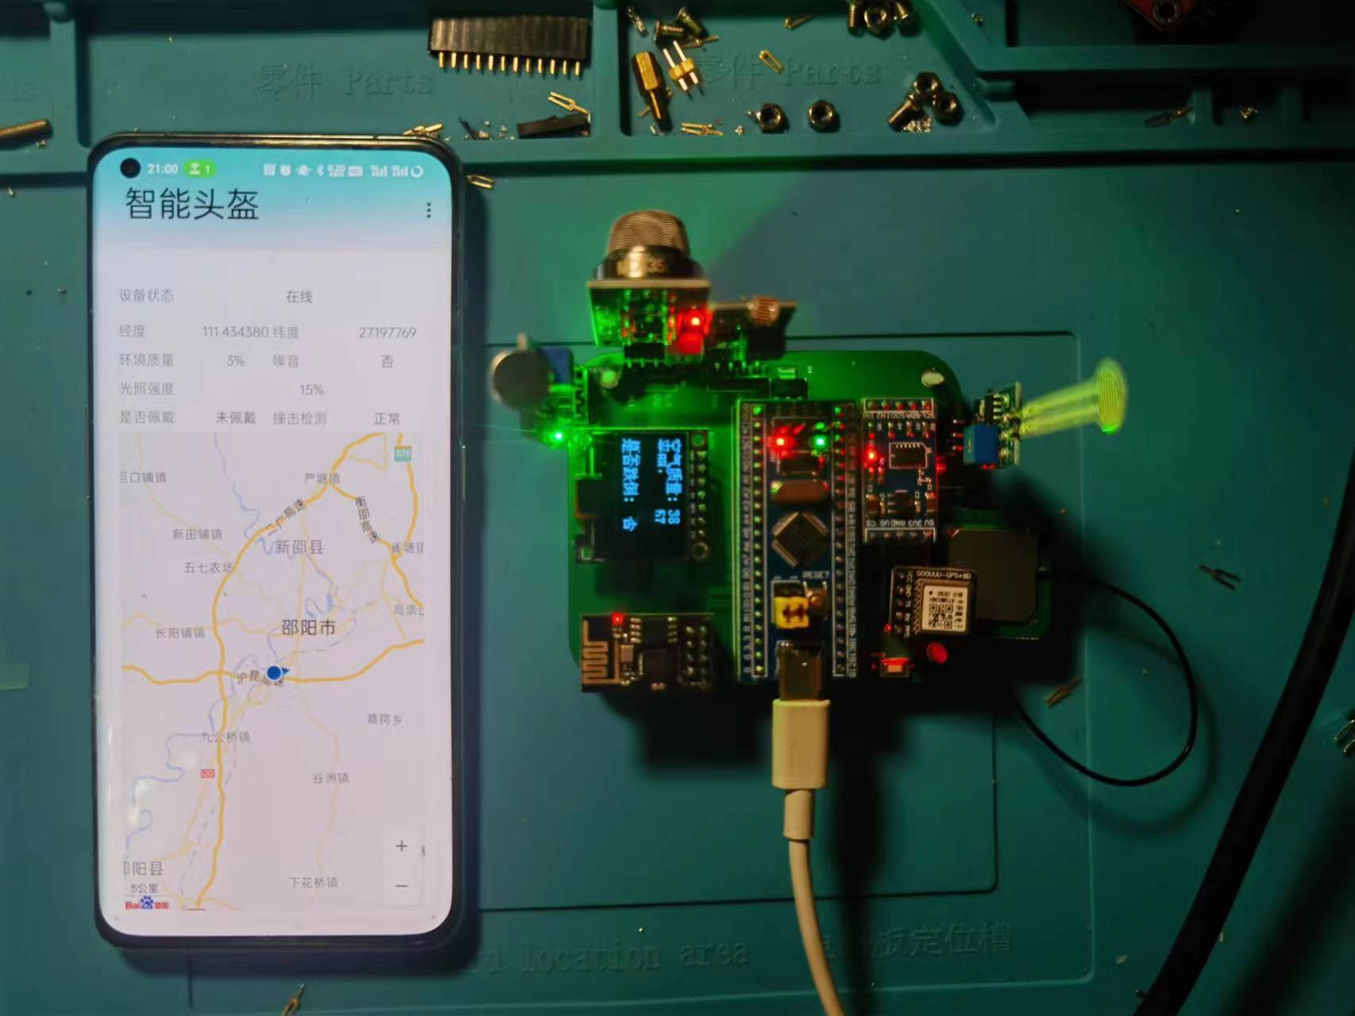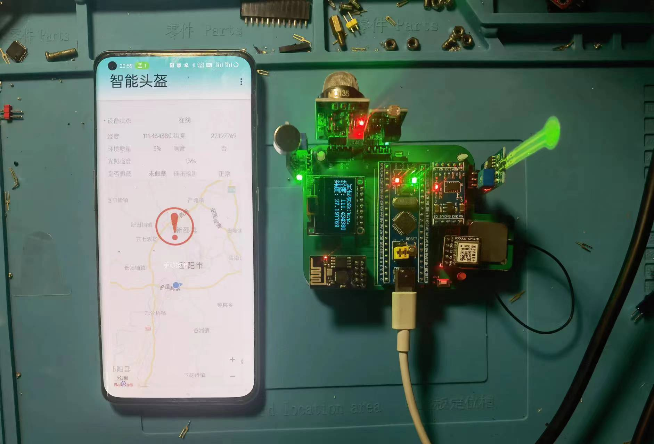

## 4 APP效果

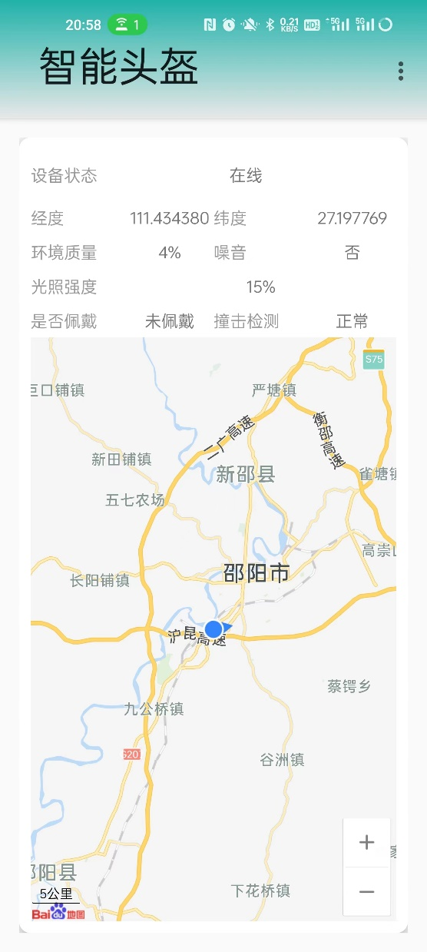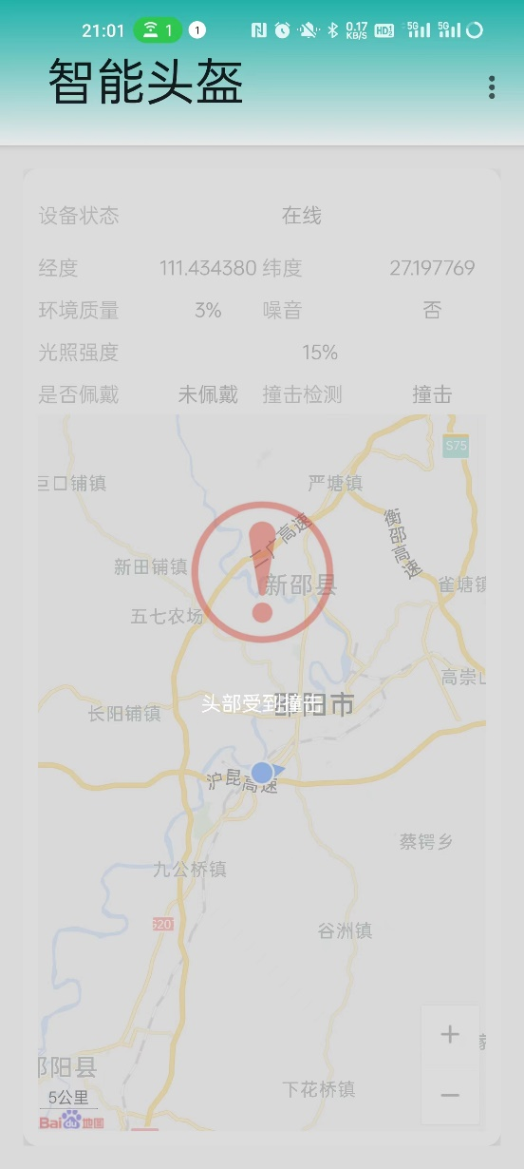

## 5 功能概括

### （1）硬件端

1. 加速度传感器：用于检测头部是否遭受冲击或碰撞，以触发警报。
2. 气体传感器：用于检测有害气体浓度，如CO、CO2、NH3等，防止中毒和窒息等危险情况。
3. 光敏传感器：用于检测光线强度，以便在光线昏暗的环境下提醒员工注意安全。
4. 声音传感器：可用于检测噪声水平，以避免长时间处于高噪声环境对员工的身体损伤。
5. 压力传感器：用于检测是否佩戴
6. GPS模块：用于检测设备的地理位置，实现报警功能
7. Wife模块：用于设备联网，实现远程APP控制；
8. 按键：用于实现一键报警功能；

### （2）APP端

1. 使用MQTT协议与设备进行信息交互；
2. 可采集到底层设备数据并且展示到界面UI中
3. 若硬件定位成功，可接受硬件的经纬度转化为地图信息并进行展示
4. 可获取到设备的一键报警功能进行弹窗提示

### （3）云平台使用（阿里云）（需要可以找我获取）

# 二 底层代码使用方式

## 1. 使用说明

（1）. 使用的时候设备会自动连接WIFI

热点名字：NET密码：12345678，请使用2.4GHZ频率的无线网。

（2）. 当设备处于正常状态的时候，开发板上面的LED会处于闪烁的状态。

（3）. 需要注意GPS模块是否正常，正常状态GPS的状态灯会持续闪烁，若GPS状态灯长亮，则需要在户外获取卫星定位，否则不会有经纬度产生

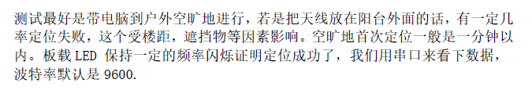

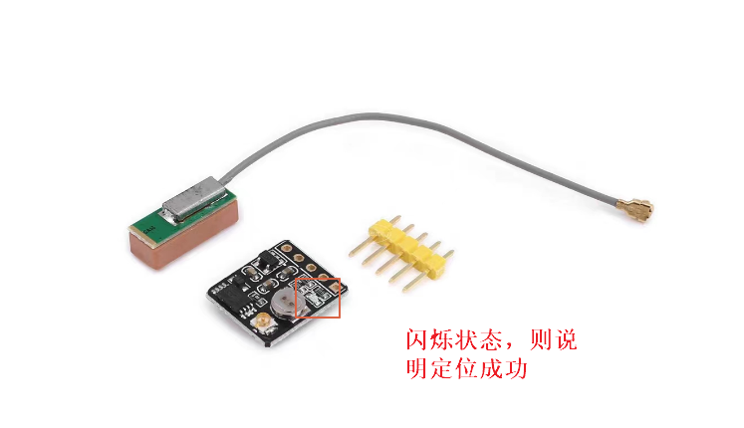

（多看视频，视频中有完整功能演示）

（多看视频，视频中有完整功能演示）

（多看视频，视频中有完整功能演示）

## 2. 下载程序

1. 先根据原理图进行连线，连接好以后在做后面的操作
2. 打开手机热点 热点名字：NET密码：12345678
3. 打开程序（硬件由工作室出的可以忽略下载程序这部分）

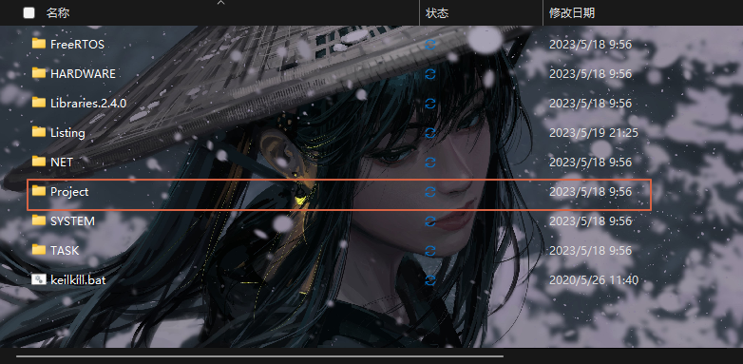

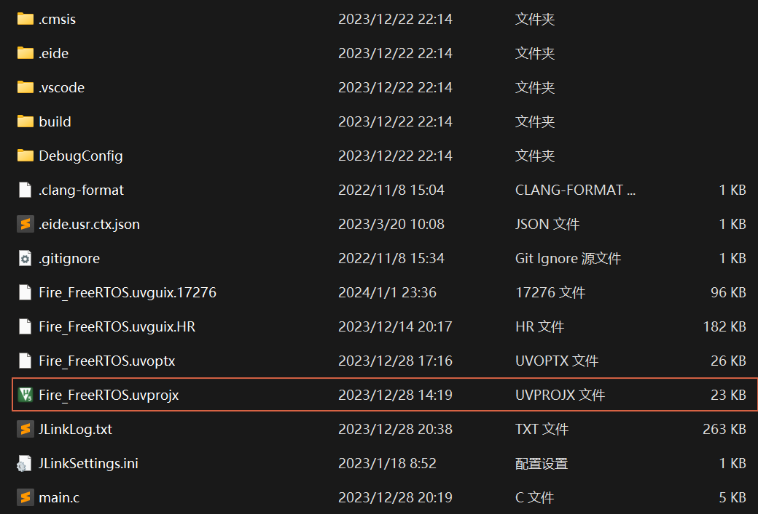



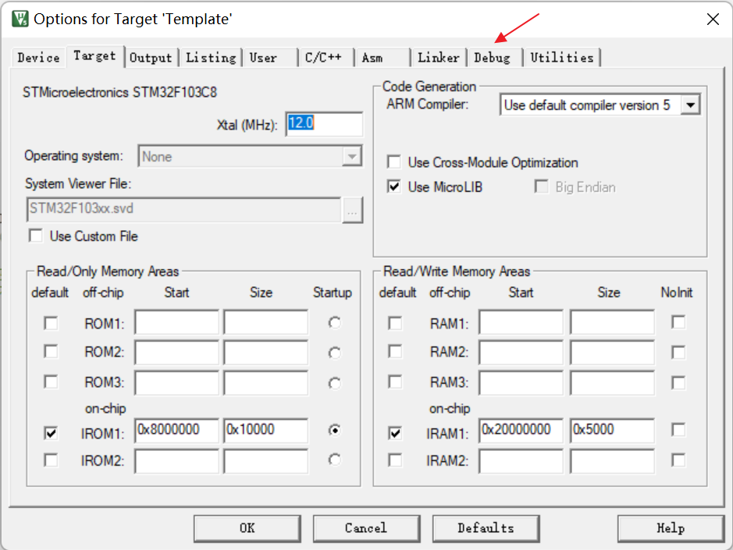

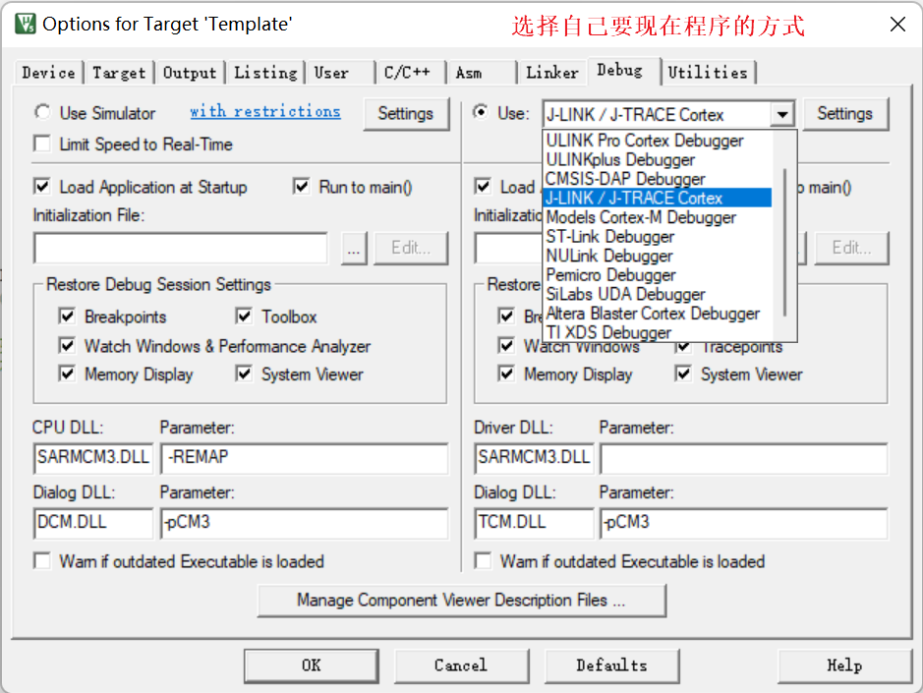

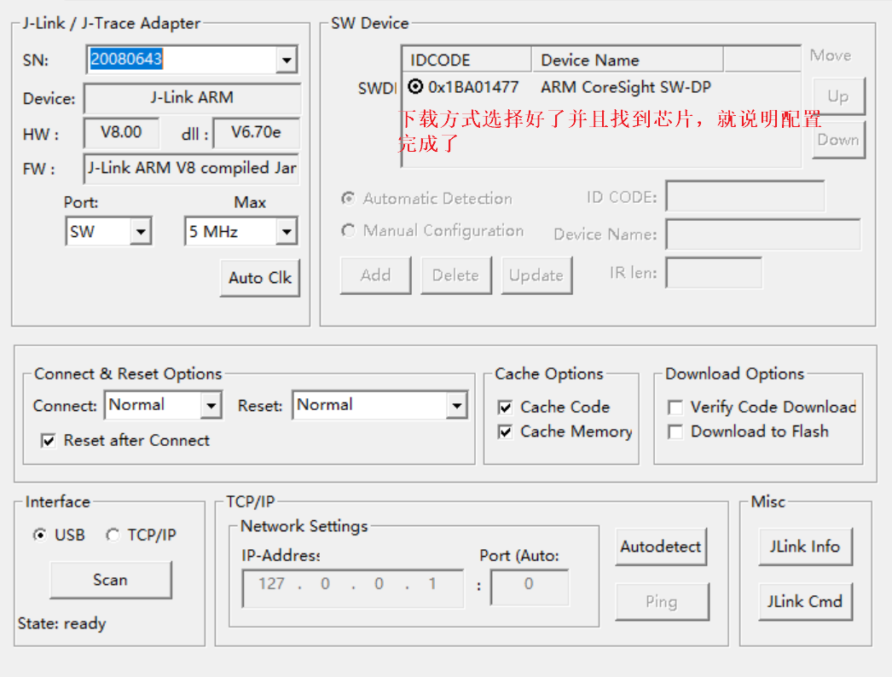

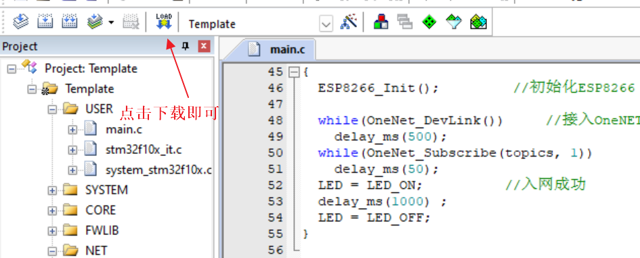

# 三 APP使用方式

## 下载APP

（1）操作方式：

使用Android手机安装APK进行操控

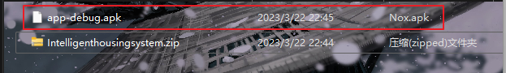

安装Android studio导入项目使用模拟器

（2）使用说明

打开APP后设备会自动订阅MQTT主题，等待1-5秒APP会自动获取到设备上的数据，若5秒内没有获取到设备数据，则请检测设备是否在线，若在线，则请重新打开APP进行数据的获取

（多看视频，视频中有完整功能演示）

（多看视频，视频中有完整功能演示）

（多看视频，视频中有完整功能演示）

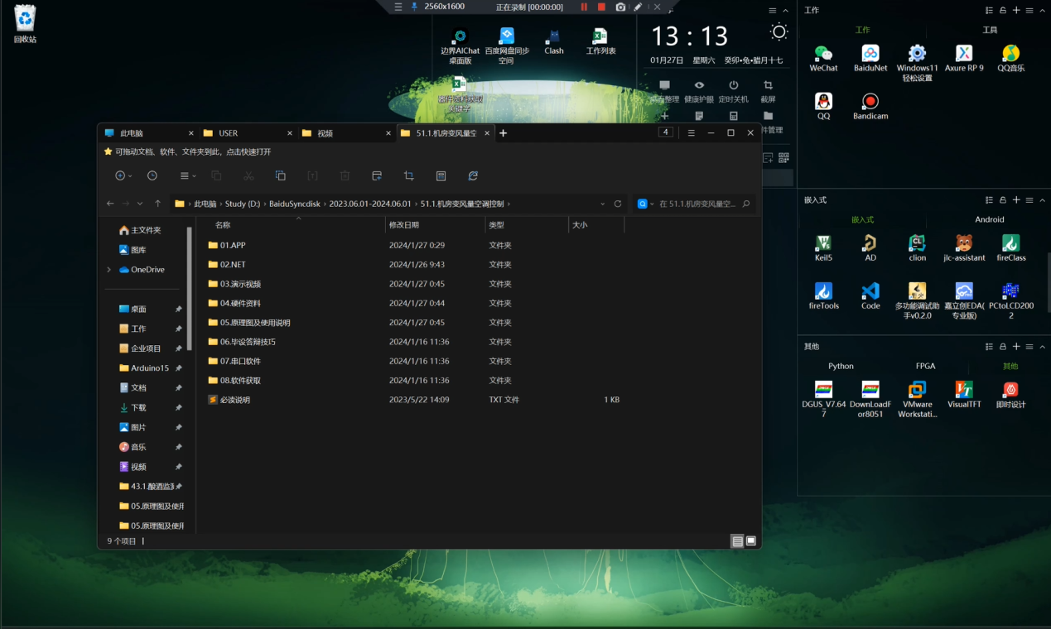

APP参数修改

